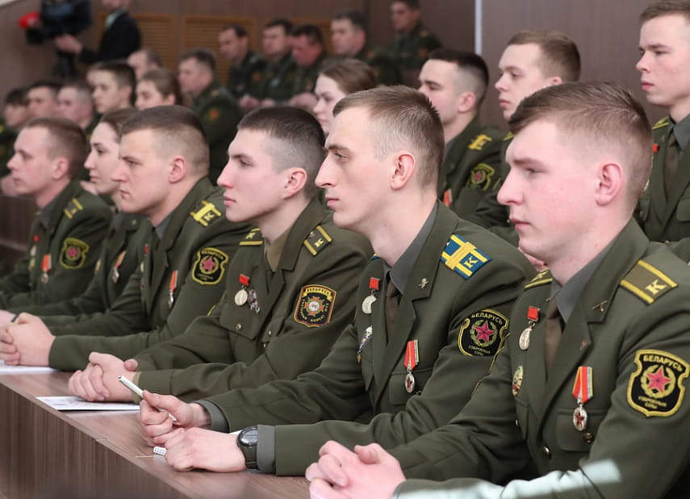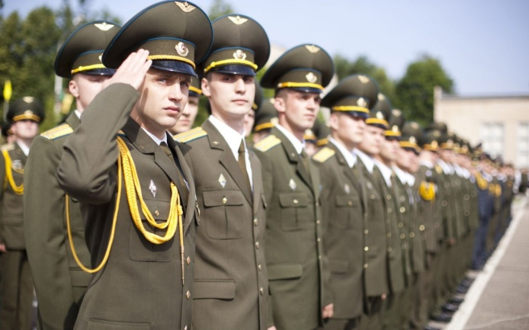

**МЕРОПРИЯТИЯ**

**ВОЕННО-ПРОФЕССИОНАЛЬНОЙ**

**ОРИЕНТАЦИИ ГРАЖДАН**

*октябрь – декабрь*

**ГРОДНЕНСКАЯ ОБЛАСТЬ:**

|  |  |  |
| --- | --- | --- |
| 2 октября | «День открытых дверей» в 108 отдельном полку материального обеспечения, *г. Новогрудок* | +37529 8872563  Филипчик П.А. |
| 5 октября | «День открытых дверей» в военном комиссариате Зельвенского района, *г.п. Зельва* | +3751564 73187  Шишко Е.А. |
| 14 октября | «День открытых дверей» на военном факультете в УО «Гродненский государственный университет им. Я.Купалы» | +37533 3495917  Скиба Е.А. |
| 20 октября | Торжественные мероприятия, посвященные «Дню образования войск связи», в 11 отдельной механизированной бригаде,*г. Гродно* | +37529 8872563  Филипчик П.А. |
| 20 октября | «День открытых дверей» в 74 отдельном полку связи, *г. Гродно* | +37529 8872563  Филипчик П.А. |
| 27 октября, 25 ноября  *с 14.00* | «День открытых дверей» в 1 зенитном ракетном полку, *г. Гродно* | +37529 5165052  Дербук С.Э. |
| 4 ноября | «День открытых дверей» в 22 отдельной роте специального назначения, *г. Гродно* | +37529 8872563  Филипчик П.А. |
| 5 ноября | Торжественные мероприятия, посвященные «Дню военной разведки», в 11 отдельной механизированной бригаде, *г. Гродно* | +37529 8872563  Филипчик П.А. |
| 6 ноября  *10.00 – 12.00* | «День открытых дверей» в 2285 отдельном радиотехническом батальоне 8 радиотехнической бригады, *н.п. Ратичи* | +3751513 75049  Кухарчик Т.А. |
| 6-11 ноября | «День открытых дверей» в 557 инженерной бригаде, *г. Гродно* | +37529 8872563  Филипчик П.А. |
| 18 ноября | «День открытых дверей» в 116 гвардейской штурмовой авиационной базе, *г. Лида* | +37544 5137762  Юшкевич Е.В. |
| 19 ноября | Торжественные мероприятия, посвященные «Дню ракетных войск и артиллерии», в 841 группе артиллерии, *г. Гродно* | +37529 8872563  Филипчик П.А. |
| 1 декабря | «День открытых дверей» в 255 отдельном радиотехническом полку (особого назначения), *г. Новогрудок* | +37529 1097789  Залога А.А. |

*\* кроме спланированных мероприятий, по согласованию с руководством учреждений образования будут организованы встречи (беседы) с учащимися;*

*\* интересующие вопросы по проведению указанных мероприятий можно уточнить в военном комиссариате по месту жительства.*